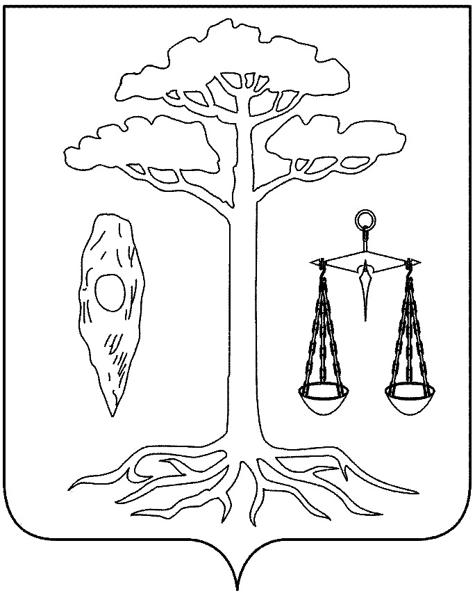

СОВЕТ
Тейковского муниципального района Четвертого созыва

РЕШЕНИЕ

от 25.08.2010 г. № 43-р
г. Тейково

Об утверждении перечня должностных лиц органов местного самоуправления Тейковского муниципального района, уполномоченных на составление протоколов об административных правонарушениях

На основании пункта 10 части 2, части 3 статьи 11.1 Закона Ивановской области от 24.04.2008 г. № 11-ОЗ «Об административных правонарушениях в Ивановской области», Закона Ивановской области от 07.06.2010 г. № 52-ОЗ «О наделении органов местного самоуправления муниципальных районов и городских округов Ивановской области отдельными полномочиями в сфере административных правонарушений», Устава Тейковского муниципального района,

Совет Тейковского муниципального района РЕШИЛ:

Утвердить перечень должностных лиц органов местного самоуправления Тейковского муниципального района, уполномоченных на составление протоколов об административных правонарушениях (Приложение).

Глава Тейковского
муниципального района Н.С. Смирнов

Приложение
к решению
Совета Тейковского муниципального района от 25.08.2010 г. № 43-р

перечень
должностных лиц органов местного самоуправления Тейковского муниципального района, уполномоченных на составление протоколов об административных правонарушениях

№ п/п | ФИО | должность | Полномочия
1. | Емельяненко Е.Н. | Начальник отдела территориального планирования и градостроительной деятельности управления координации жилищно-коммунального, дорожного хозяйства и градостроительной деятельности | Составление протоколов об административных правонарушениях, предусмотренных ст. ст. 6.7, 6.11 Закона Ивановской области от 24.04.2008 г. № 11-ОЗ «Об административных правонарушениях в Ивановской области»

